2. Молекулярная (статистическая) физика и термодинамика 4 Первое начало термодинамики. Работа при изопроцессах.
Теплоёмкость тела – величина, численно равная количеству теплоты, необходимому для повышения температуры тела 1 Кельвин.
Молярная (мольная) теплоёмкость – величина, численная равная количеству теплоты, необходимому для нагревания одного моля вещества на 1 Кельвин.
Удельная теплоёмкость – величина, численная равная количеству теплоты, необходимому для нагревания единицы массы вещества на 1 Кельвин.
Связь между теплоёмкостью тела, молярной и удельной теплоёмкостью: , .
Молярные теплоёмкости:
при постоянном объёме ;
при постоянном давлении .
Уравнение Майера: .
Показатель адиабаты: .
Внутренняя энергия одного моля идеального газа: .
, – дифференциальная форма первого начала термодинамики.
, – интегральная форма первого начала термодинамики.
Первое начало термодинамики для идеального газа:.
Первое начало термодинамики для изопроцессов (m=const, μ=const):
изохорический (изохорный) процесс (при V=const ):
– в дифференциальной форме;
, – в интегральной форме.
изобарический (изобарный) процесс (p=const ):
– в дифференциальной форме;
, – в интегральной форме;
– работа газа;
, – изменение внутренней энергии газа.
изотермический процесс (Т=const ):
– в дифференциальной форме;
– в интегральной форме;
– изменение внутренней энергии газа;
– работа газа.
адиабатический (адиабатный) процесс (), уравнение адиабаты :
– в дифференциальной форме;
– в интегральной форме
, , – работа газа.
4.4.1-1
Молярные теплоемкости гелия в процессах 1-2 и 1-3 равны С₁ и С₂ соответственно.  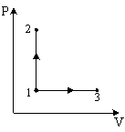  Тогда составляет … | 1:  2:  3: *  4:
При изохорном процессе (V – const), на графике 1-2, молярная теплоемкость равна , при изобарном процессе (P – const), на графике 1-3, молярная теплоемкость равна , где i–число степеней свободы гелия равно 3, т.к. одноатомный газ.
Ответ: 3
4.4.1-2
Молярные теплоемкости гелия в процессах 1-2 и 1-3 равны С₁ и С₂ соответственно.  Тогда составляет… | 1: *  2:  3:  4:
При изохорном процессе (V – const), на графике 1-2, молярная теплоемкость равна , при изобарном процессе (P – const), на графике 1-3, молярная теплоемкость равна , где i–число степеней свободы гелия равно 3, т.к. одноатомный газ.
Ответ: 1
4.4.1-3
Молярные теплоемкости молекулярного водорода (при условии, что связь атомов в молекуле - жесткая) в процессах 1-2 и 1-3 равны С₁ и С₂ соответственно.  Тогда составляет… | 1: *  2:  3:  4:
При изохорном процессе (V – const), на графике 1-2, молярная теплоемкость равна , при изобарном процессе (P – const), на графике 1-3, молярная теплоемкость равна , где i–число степеней свободы молекулярного водорода с жёсткой связью равно 5, т.к. двухатомный газ.
Ответ: 1
4.4.1-4
Молярные теплоемкости молекулярного водорода (при условии, что связь атомов в молекуле - жесткая) в процессах 1-2 и 1-3 равны С₁ и С₂ соответственно.  Тогда составляет… | 1: *  2:  3:  4:
При изохорном процессе (V – const), на графике 1-2, молярная теплоемкость равна , при изобарном процессе (P – const), на графике 1-3, молярная теплоемкость равна , где i–число степеней свободы молекулярного водорода с жёсткой связью равно 5, т.к. двухатомный газ.
Ответ: 1
4.4.1-5
Молярные теплоемкости двухатомного газа (при условии, что связь атомов в молекуле - упругая) в процессах 1-2 и 1-3 равны С₁ и С₂ соответственно.  Тогда составляет… | 1: *  2:  3:  4:
При изохорном процессе (V – const), на графике 1-2, молярная теплоемкость равна . При изобарном процессе (P – const), на графике 1-3, молярная теплоемкость равна , где i – число степеней свободы двухатомного газа (при условии, что связь атомов – упругая) равно 7. Двухатомная нежесткая молекула имеет одну колебательную, две вращательные и три поступательные степени свободы, а , где , и – число степеней свободы поступательного, вращательного и колебательного движений молекулы. .
Ответ: 1
4.4.1-6
Молярные теплоемкости двухатомного газа (при условии, что связь атомов в молекуле - упругая) в процессах 1-2 и 1-3 равны С₁ и С₂ соответственно.  Тогда составляет… | 1: *  2:  3:  4:
При изохорном процессе (V – const), на графике 1-2, молярная теплоемкость равна . При изобарном процессе (P – const), на графике 1-3, молярная теплоемкость равна , где i – число степеней свободы двухатомного газа (при условии, что связь атомов – упругая) равно 7. Двухатомная нежесткая молекула имеет одну колебательную, две вращательные и три поступательные степени свободы, а , где , и – число степеней свободы поступательного, вращательного и колебательного движений молекулы. .
Ответ: 1
4.4.2-1
Состояние идеального газа определяется значениями параметров: T₀, p₀, V₀, где Т – термодинамическая температура, p – давление, V – объем газа. Определенное количество газа перевели из состояния в состояние . При этом его внутренняя энергия… | 1: уменьшилась  2: не изменилась  3: увеличилась*
Изменение внутренней энергии идеального газа вычисляется по формуле: .
Ответ: 3
4.4.2-2
Состояние идеального газа определяется значениями параметров: T₀, p₀, V₀, где Т – термодинамическая температура, p – давление, V – объем газа. Определенное количество газа перевели из состояния в состояние . При этом его внутренняя энергия… | 1: уменьшилась*  2: увеличилась  3: не изменилась
Изменение внутренняя энергия идеального газа вычисляется по формуле: .
Ответ: 1
4.4.2-3
Состояние идеального газа определяется значениями параметров: T₀, p₀, V₀, где Т – термодинамическая температура, p – давление, V – объем газа. Определенное количество газа перевели из состояния в состояние . При этом его внутренняя энергия… | 1: не изменилась*  2: увеличилась  3: уменьшилась
Изменение внутренней энергии идеального газа вычисляется по формуле: .
Ответ: 1
4.4.2-4
Состояние идеального газа определяется значениями параметров: T₀, p₀, V₀, где Т – термодинамическая температура, p – давление, V – объем газа. Определенное количество газа перевели из состояния в состояние . При этом его внутренняя энергия… | 1: увеличилась*  2: уменьшилась  3: не изменилась
Изменение внутренней энергии идеального газа вычисляется по формуле: .
Ответ: 1
4.4.2-5
Состояние идеального газа определяется значениями параметров: T₀, p₀, V₀, где Т – термодинамическая температура, p – давление, V – объем газа. Определенное количество газа перевели из состояния в состояние . При этом его внутренняя энергия… | 1: уменьшилась*  2: увеличилась  3: не изменилась
Изменение внутренней энергии идеального газа вычисляется по формуле: .
Ответ: 1
4.4.3-1
Среди приведённых формул к изотермическому процессу имеют отношение | 1. *  2.  3.  4.  5. *
– адиабатный процесс; – изобарный процесс; – адиабатный процесс.
Ответы: 1 и 5
4.4.4-1
Если – изменение внутренней энергии идеального газа, А – работа газа, Q – количество теплоты, сообщаемое газу, то для адиабатного расширения газа справедливы соотношения… | 1:  2:  3:  4: *
Адиабатное расширение характеризуется: Q=0, V₂>V₁, T₂<T₁. .
Ответ: 4
4.4.4-2
Если – изменение внутренней энергии идеального газа, А – работа газа, Q – количество теплоты, сообщаемое газу, то для адиабатного сжатия газа справедливы соотношения… | 1: *  2:  3:  4:
Адиабатное сжатие характеризуется: Q=0, V₂<V₁, , .
Ответ: 1
4.4.4-3
Если – изменение внутренней энергии идеального газа, А – работа газа, Q – количество теплоты, сообщаемое газу, то для адиабатного сжатия газа справедливы соотношения… | 1: *  2:  3:  4:
Изохорное охлаждение характеризуется: V=const, A=0, Q<0, .
Ответ: 1
4.4.4-4
Если – изменение внутренней энергии идеального газа, А – работа газа, Q – количество теплоты, сообщаемое газу, то для изохорного охлаждения газа справедливы соотношения… | 1: *  2:  3:  4:
Изохорное охлаждение характеризуется: V=const, A=0, Q<0, .
Ответ: 1
4.4.4-5
Если – изменение внутренней энергии идеального газа, А – работа газа, Q – количество теплоты, сообщаемое газу, то для изобарного охлаждения газа справедливы соотношения… | 1: *  2:  3:  4:
A<0, Q<0; ΔU= A – Q; ΔU<0.
Внутренняя энергия уменьшается за счёт того, что над газом совершается работа и газ отдаёт тепло окружающей среде.
Ответ: 1
4.4.4-6
Если – изменение внутренней энергии идеального газа, А – работа газа, Q – количество теплоты, сообщаемое газу, то для изотермического сжатия газа справедливы соотношения… | 1: *  2:  3:  4:
A<0, Q<0; А = – Q; ΔU=0.
При совершении работы внешними силами газ отдаёт тепло окружающей среде.
Ответ: 1
4.4.4-7
Если – изменение внутренней энергии идеального газа, А – работа газа, Q – количество теплоты, сообщаемое газу, то для изобарного нагревания газа справедливы соотношения… | 1:*  2:  3:  4:
Подводимое к газу тепло идёт на увеличение его внутренней энергии и на совершение газом работы.
Ответ: 1
4.4.5-1
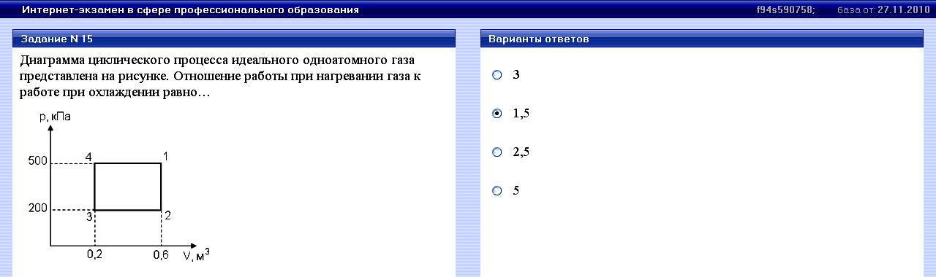
Правильный ответ 3
4.4.5-2
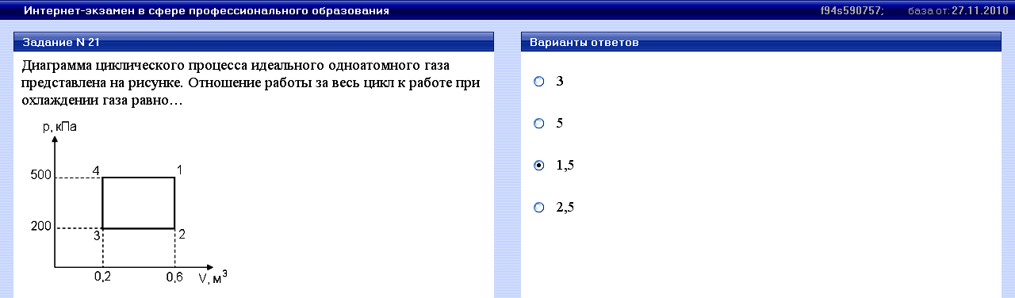
4.4.6-1
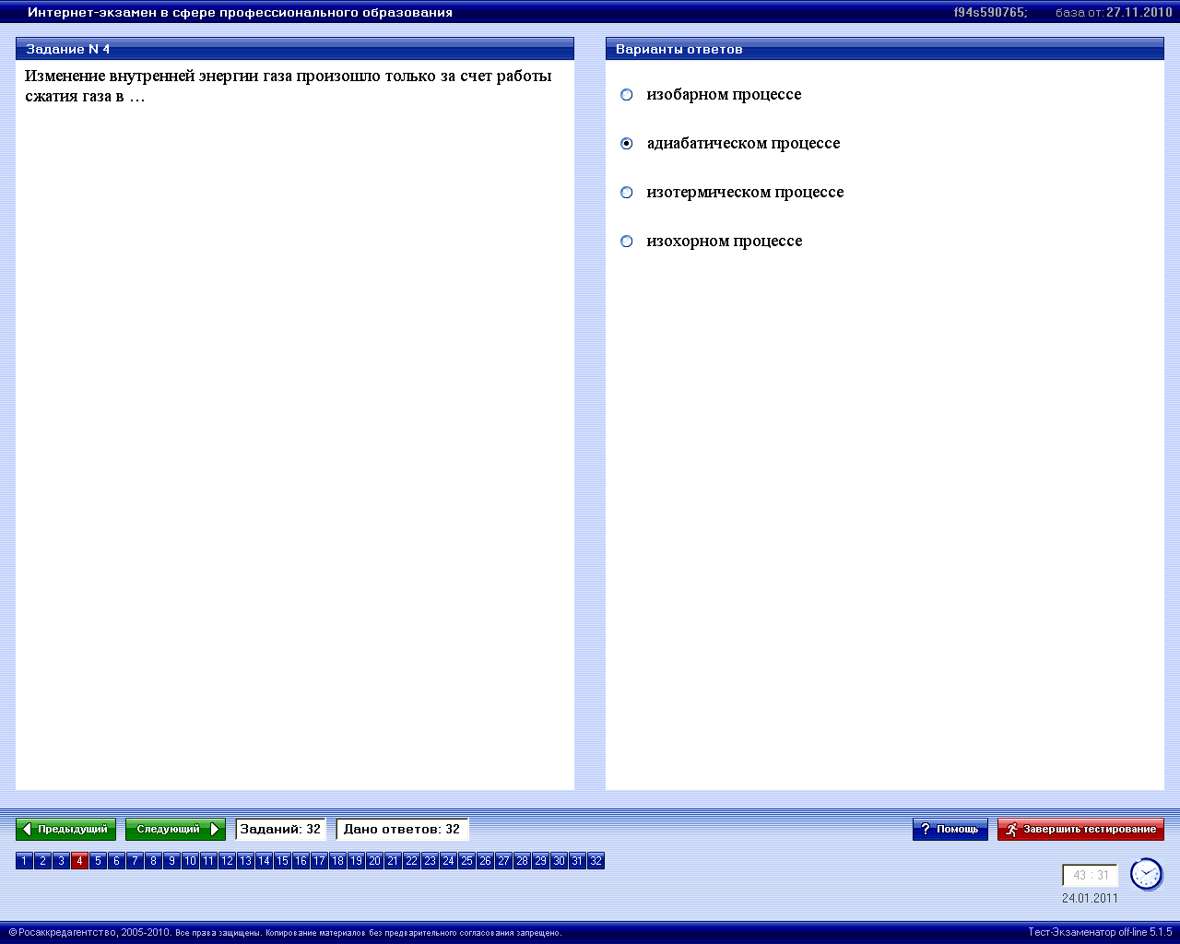
4.4.7-1
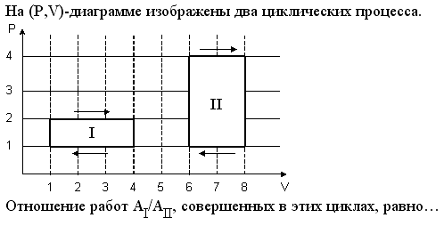 | 1* | 1/2
 | 2 | 2
 | 3 | -1/2
 | 4 | -2
4.4.8-1
 | 1* | адиабатическом процессе
 | 2 | изотермическом процессе
 | 3 | изобарном процессе
 | 4 | изохорном процессе
4.4.9-1
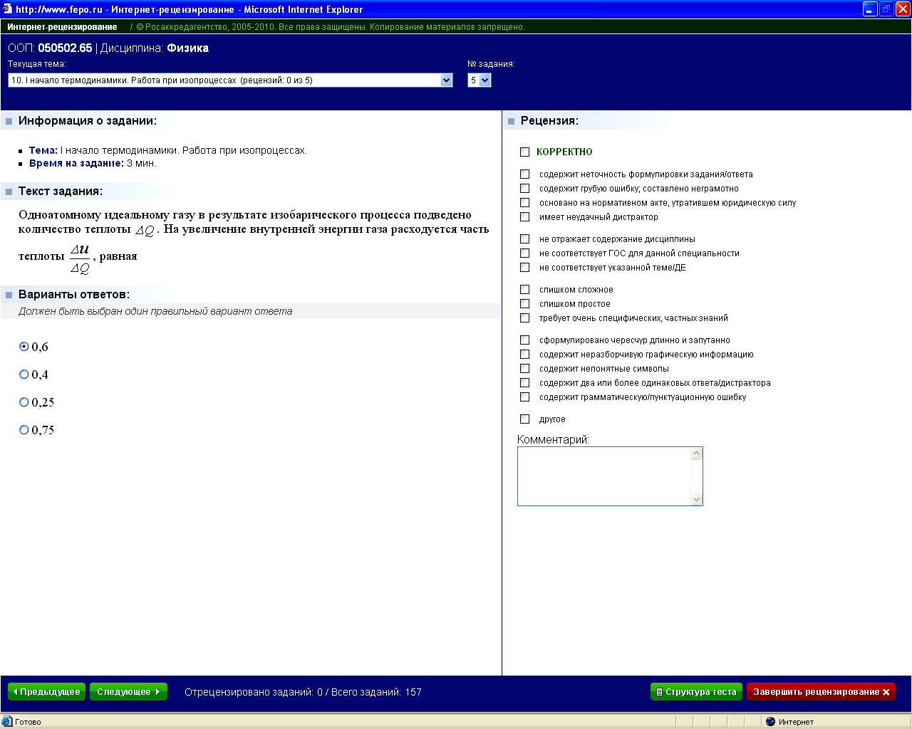 | 1* | 0,6
 | 2 | 0,4
 | 3 | 0,25
 | 4 | 0,75

